
Electrificación
escuela primaria divine mercy

Hermanas de Maria Inmaculada de Nebbi, Uganda.
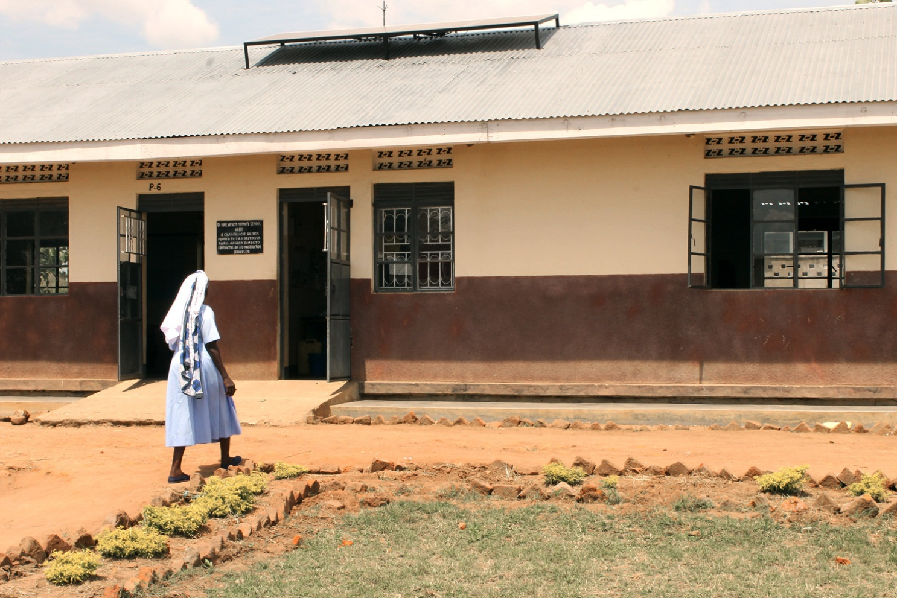
introducción
La escuela primaria de Nebbi, Divine Mercy Primary school, es uno de los centros de la red de instituciones católicas de educación en Uganda, propiedad y registrada bajo la junta directiva de la diócesis de Nebbi. Aparte, la escuela está acreditada por el gobierno de Uganda y está localizado en el distrito de Nebbi (West Nile), a 67 km de la ciudad de Arua.
Nebbi es un distrito de Nebbi ubicado en Uganda, al noroeste de dicho país. Se nombra del mismo modo su ciudad capital, la ciudad de Nebbi. El distrito de divide en tres condados: Padyere, Okoro y Jonam. También es uno de los distritos del West Nile, caracterizado por ser un área rural, dónde el río Nilo actúa de barrera natural, y puede por tanto apreciarse una gran diferencia de esta zona con el resto de Uganda. En una zona rural y pobre, donde la mayoría de sus habitantes dependen de una agricultura y ganadería de subsistencia por lo que apostar por la educación es algo primordial.
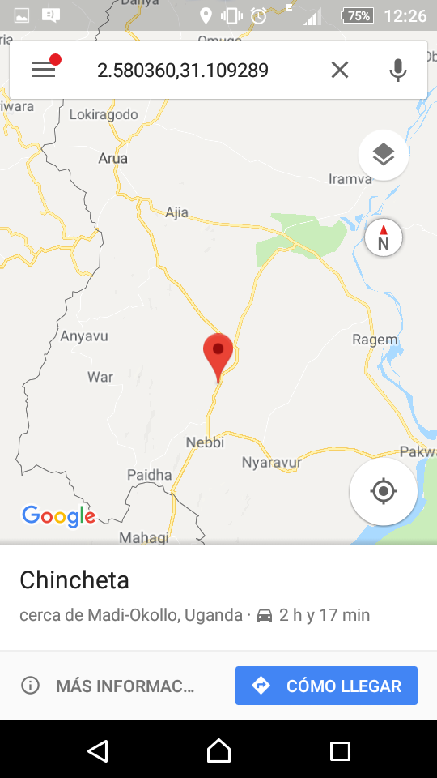
Img 1. Divine Mercy Primary School se encuentra a 67 km de la ciudad de Arua.
La escuela la administrar la congregación de las Little Sisters of Mary Inmaculate, congregación que gestionan desde hace más de 60 años hospitales y escuelas en Uganda, Kenia y Sur Sudán, siendo así muy apreciadas por la población local. Como Misioneras locales están totalmente insertadas en la vida de las comunidades, a las cuales muchas de ellas pertenecen, ya que se trata de un instituto religioso africano. La Institución es consciente de que la Sanidad y la Educación son la clave para el desarrollo humano.
Este centro se inauguró en 2014. Desde entonces las hermanas atienden un centro de primaria que a día de hoy acoge a 136 alumnos de los cuales 36 viven internados en la escuela.
El objetivo de este centro educativo es mejorar las condiciones de vida de los jóvenes estudiantes de Primaria en la periferia de Nebbi, para dotarles de una Escuela de calidad que haga crecer el nivel de vida y educativo de estos jóvenes.
Gracias a la instalación de una red eléctrica, alimentada por paneles solares, es posible que tanto estudiantes como trabajadores y docentes, cuenten con iluminación más allá de las horas diurnas en las cuatro aulas, oficina y cocina, con la seguridad que las mismas aportan durante las horas nocturnas para los menores internos.
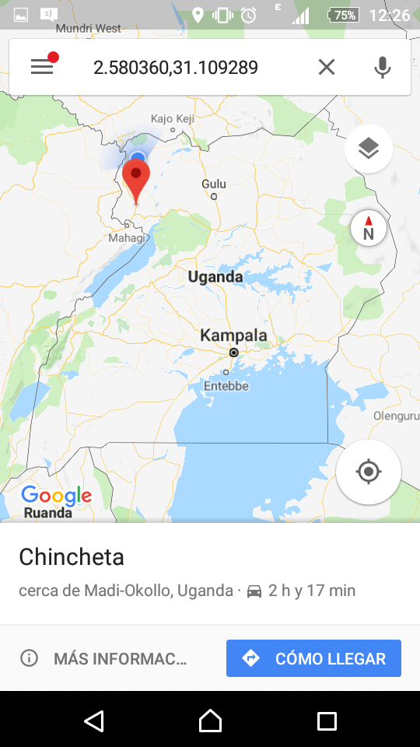
Img 2.La escuela se encuentra en el West Nile, Uganda.

trabajos de instalación
Los trabajos construcción del edificio corrieron a cargo de Kevin Salim, electricista de Arua y comenzaron en Enero de 2018.
El plan de instalación se desarrolló en 3 fases
- Instalación de los paneles solares en el tejado de la escuela.
- Instalación de las baterías y sistemas de protección.
- Instalación del cableado, enchufes, interruptores y bombillas.
Estos trabajos se desarrollaron con normalidad.

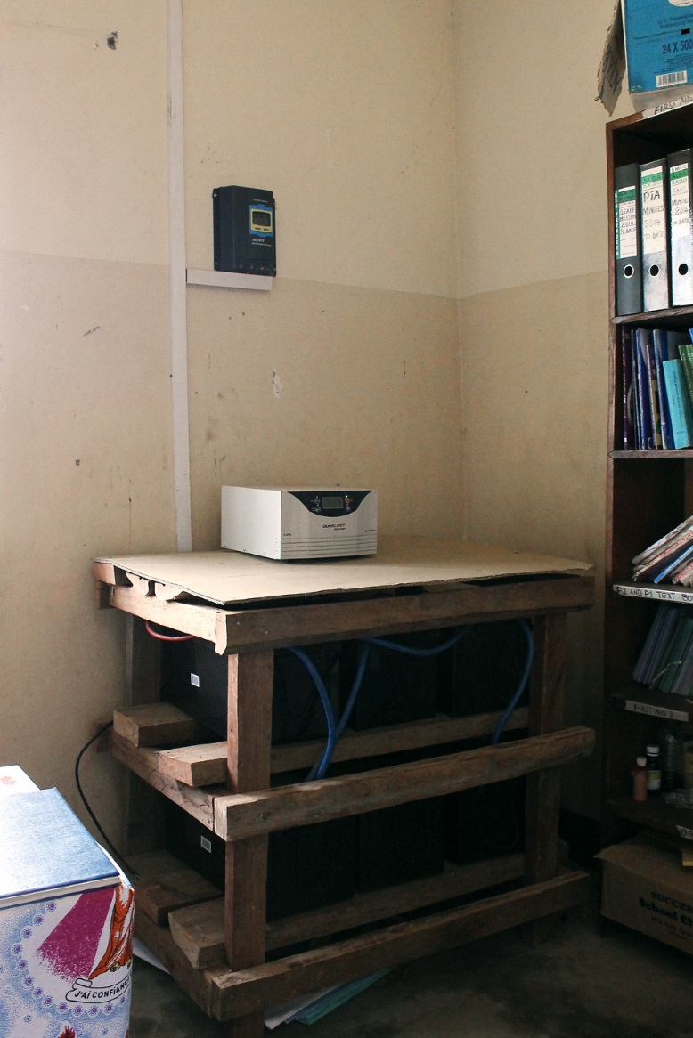
Img 3.Sistema de baterías instalado en la sala de profesores de la escuela.

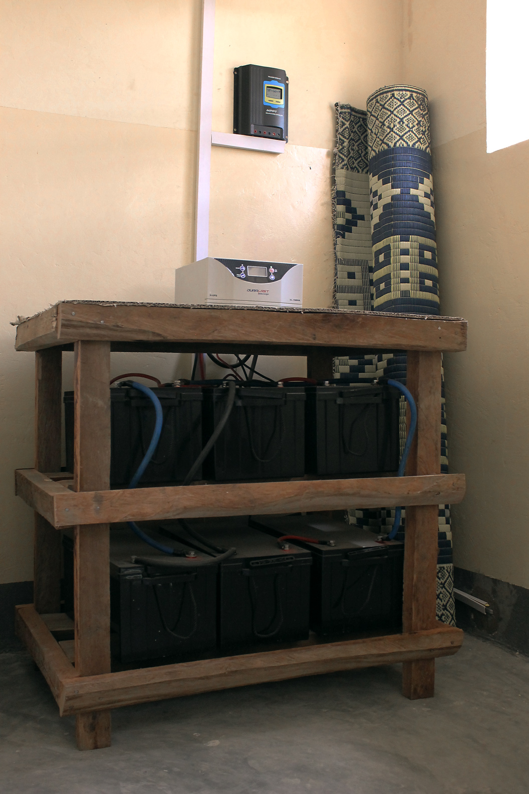
Img 4. Sistema de bater’ias instalado en lacasa de las Hermanas.
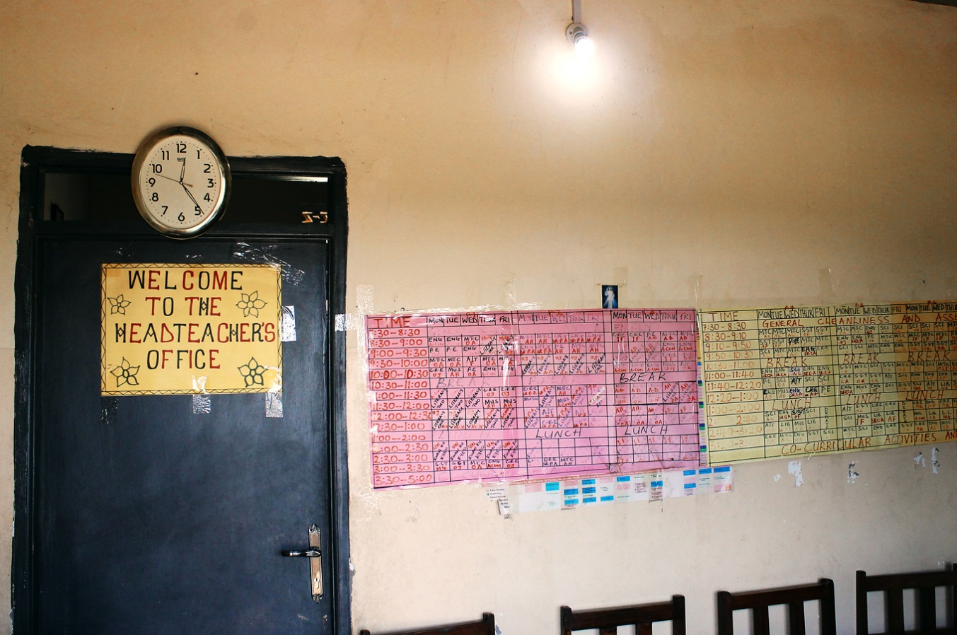
Img 5. Iluminación de la sala de profesores y despachos.
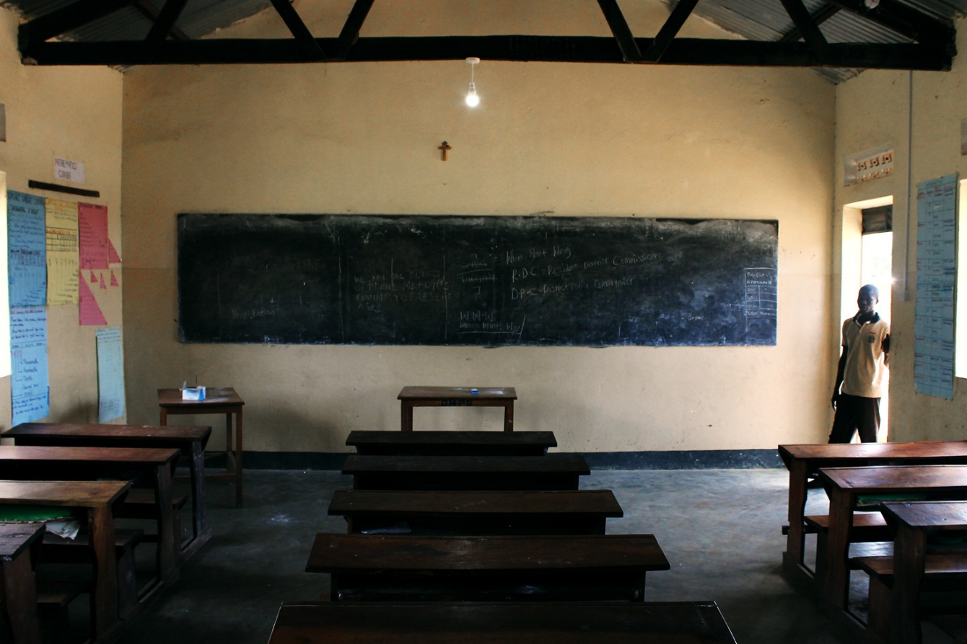
Img 6. Iluminación de una de las aulas.

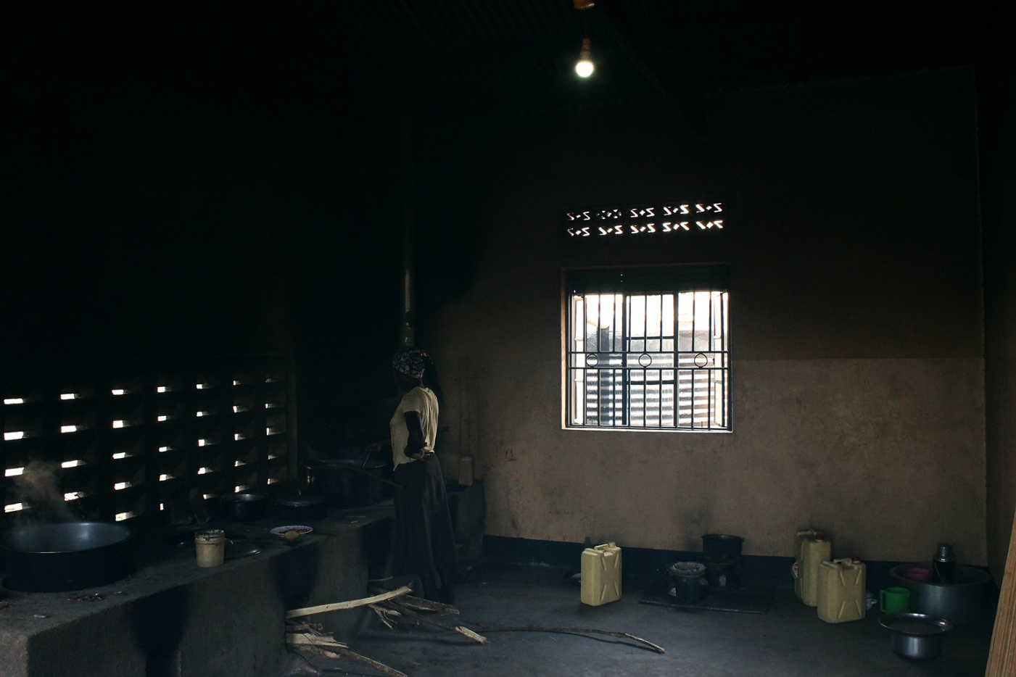
Img 7. Iluminación de la cocina de la escuela.
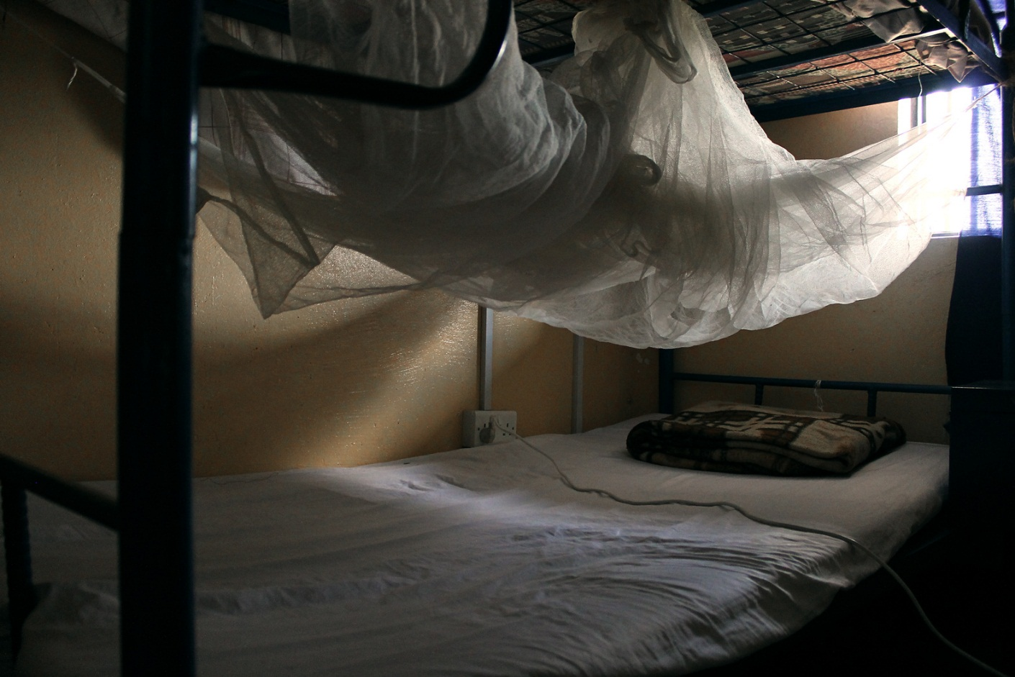
. Img 8. Uno de los interruptores instalados.
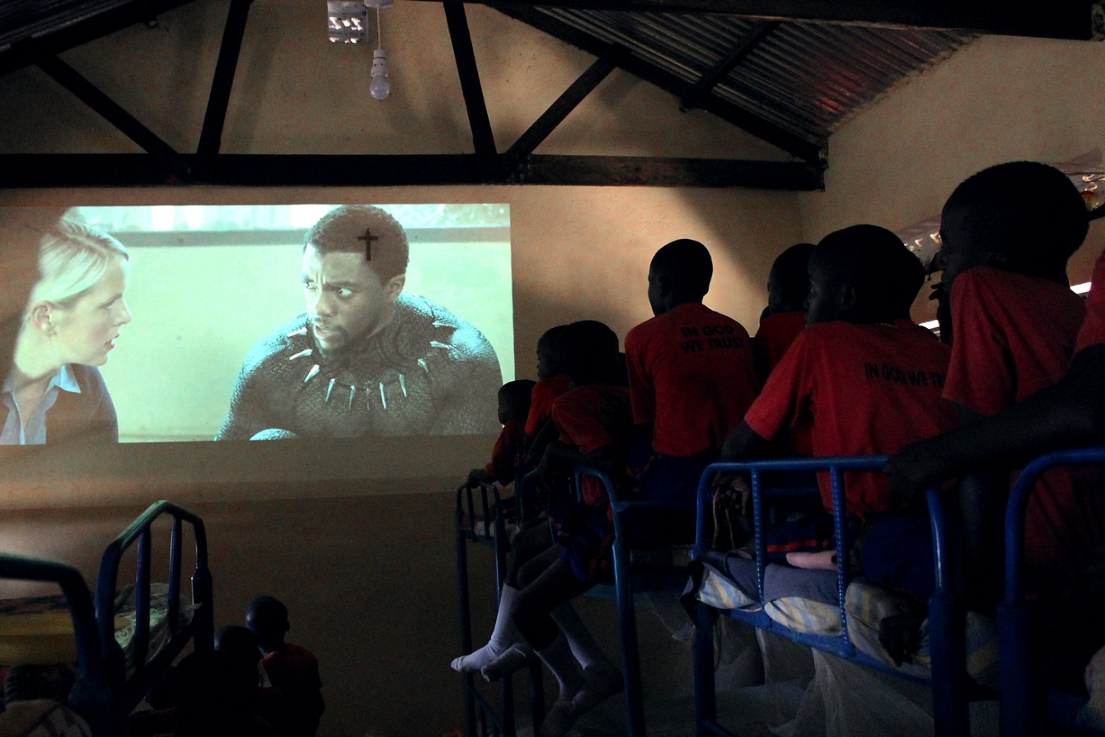
Img 9. Gracias a la instalación, los estudiantes internos pudieron disfrutar de un día de cine con un proyector.
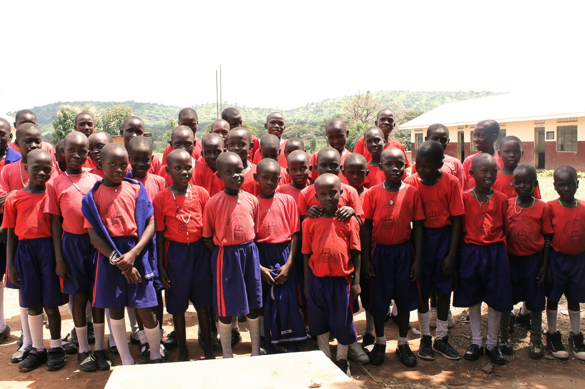
Img 10.Alumnos internos de la escuela.

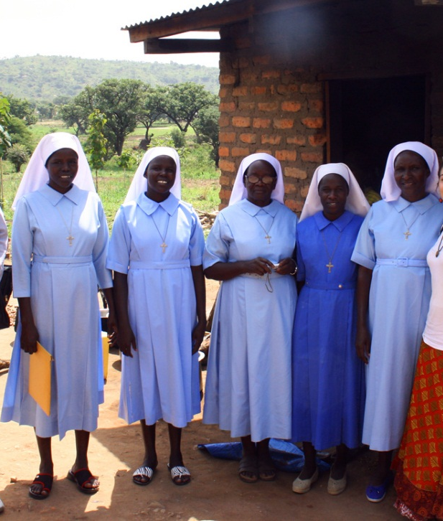
Img 11.Las hermanas a cargo de la escuela.

conclusión final de lA INSTALACION
La instalación eléctrica se completó a finales de Enero de 2018. El sistema funciona sin ningún inconveniente hasta la fecha.
Desde principios de este año, el número de alumnos que asisten a esta escuela se ha visto incrementado, actualmente las hermanas y los profesores atienden a un total de 136 alumnos, de los cuales 39 son internos, 15 niños y 24 niñas números que, trimestre a trimestre, van aumentando ya que los padres ven como un punto positivo del centro la incorporación de luz, no solo para los fines académicos sino también de seguridad del centro para con los niños internos.

